МИНИСТЕРСТВО НАУКИ И ВЫСШЕГО ОБРАЗОВАНИЯ
РОССИЙСКОЙ ФЕДЕРАЦИИ
Федеральное государственное бюджетное образовательное учреждение
высшего образования
«Российский государственный университет им. А.Н. Косыгина
(Технологии. Дизайн. Искусство)»
Институт информационных технологий и цифровой трансформации

Отчет по лабораторной работе № 10
по дисциплине «Технология разработки прикладных решений для системы «1С:Предприятие»
Тема: «Отчёты в конфигурации «Контроль годности»»

Выполнил: Сидоров Д.С., группа ИТС-123
Проверил: ст. пр. Козлов А.М.

Москва, 2026 г.

1. Задание
Источник: Moodle
1) Нужно избавиться от вывода времени после даты срока годности (00:00:00).
2) Создать дополнительный отчёт по остаткам товаров, используя СКД вместо макета (т.е. как мы делали на первых л/р).

2. Ход работы
Базовая конфигурация — по лабораторной работе № 20 сборника 1С: учёт товаров с контролем срока годности и списанием партиями.
Объект | Комментарий
Справочник Товары | номенклатура
Документ ПоступлениеТоваров | ТЧ: товар, количество, срок годности партии
Документ ПродажаТоваров | ТЧ: товар, количество
Регистр ОстаткиТоваров | измерения «Товар» и «СрокГодности», ресурс «Количество»
Отчёт ОстаткиТоваровТаблица | исходный вариант — табличный документ
Отчёт ОстаткиТоваровСКД | вариант на схеме компоновки данных

Количество хранится с тремя знаками после запятой — по условию нужен учёт до граммов.
Списание при продаже идёт по FEFO: пакетный запрос собирает потребность документа и остатки партий, результат обходится по группировкам «товар → партии», партии списываются по возрастанию срока годности. Если товара не хватает, проведение отменяется с сообщением о недостающем количестве.

1) Убрано время после даты срока годности
Причина 00:00:00 в отчёте — тип «Дата» в 1С всегда хранит и дату, и время, а по умолчанию выводится полное представление. Исправлено в двух местах:
- у измерения регистра и у реквизита табличной части состав даты выставлен в «Дата» (<v8:DateFractions>Date</v8:DateFractions>) — время просто не хранится;
- при выводе в табличный документ дата форматируется явно: Формат(Выборка.СрокГодности, "ДЛФ=D").
Дополнительно при проведении поступления в регистр пишется НачалоДня(СрокГодности) — страховка на случай, если дату ввели с временем.

2) Дополнительный отчёт на СКД
ОстаткиТоваровСКД строится на схеме компоновки: запрос к виртуальной таблице остатков, ресурс «Количество» суммируется, сортировка по товару и сроку годности, отбор по товару вынесен в пользовательские настройки.
Отличие от варианта на макете: настройки, отборы, группировки и итоги пользователь меняет сам без изменения конфигурации, а компоновщик сам решает, какие поля запрашивать у базы.

3. Результат работы конфигурации
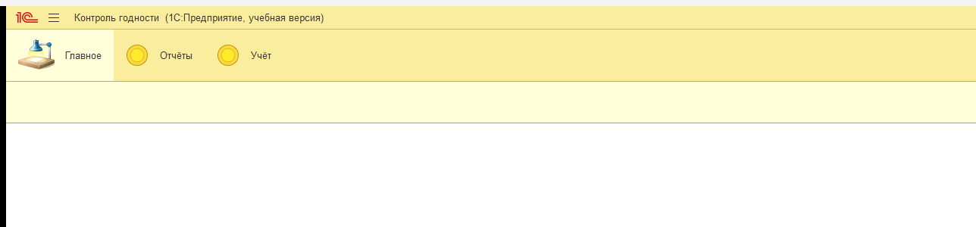
Рисунок 1 — Начальная страница конфигурации «Контроль годности»
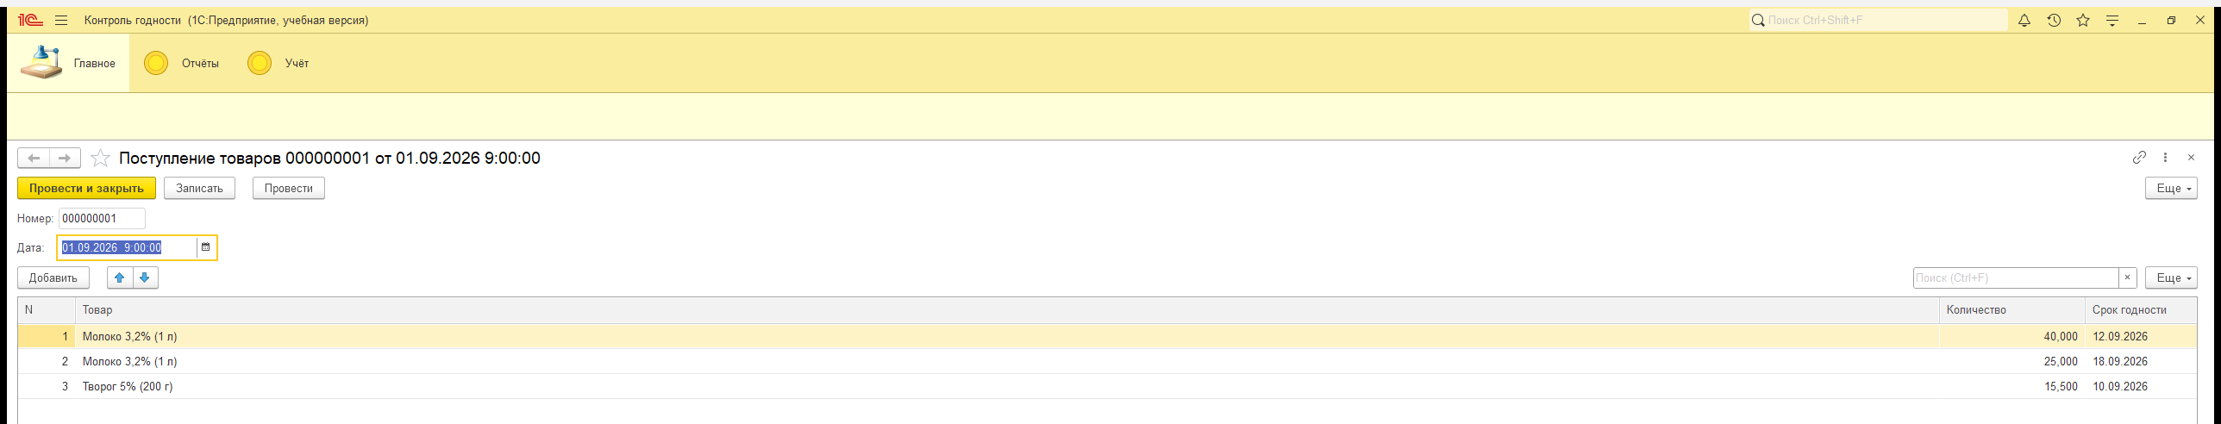
Рисунок 2 — Документ «Поступление товаров» с партиями и сроками годности
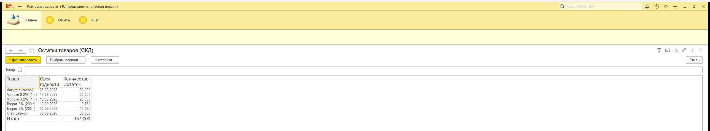
Рисунок 3 — Отчёт «Остатки товаров (СКД)»

4. Листинги
Листинг 1 — Модуль документа «Продажа товаров» (списание по FEFO)
Процедура ОбработкаПроведения(Отказ, Режим)

// Списание партиями по возрастанию срока годности (FEFO).
Движения.ОстаткиТоваров.Записывать = Истина;

Запрос = Новый Запрос;
Запрос.Текст =
"ВЫБРАТЬ
| ПродажаСостав.Товар КАК Товар,
| СУММА(ПродажаСостав.Количество) КАК Количество
|ПОМЕСТИТЬ ДОК
|ИЗ
| Документ.ПродажаТоваров.Состав КАК ПродажаСостав
|ГДЕ
| ПродажаСостав.Ссылка = &Ссылка
|СГРУППИРОВАТЬ ПО
| ПродажаСостав.Товар
|ИНДЕКСИРОВАТЬ ПО
| Товар
|;
|
|////////////////////////////////////////////////////////////////////////////////
|ВЫБРАТЬ
| Остатки.Товар КАК Товар,
| Остатки.СрокГодности КАК СрокГодности,
| Остатки.КоличествоОстаток КАК КоличествоОстаток
|ПОМЕСТИТЬ ОСТ
|ИЗ
| РегистрНакопления.ОстаткиТоваров.Остатки(, Товар В (ВЫБРАТЬ ДОК.Товар ИЗ ДОК КАК ДОК)) КАК Остатки
|ИНДЕКСИРОВАТЬ ПО
| Товар
|;
|
|////////////////////////////////////////////////////////////////////////////////
|ВЫБРАТЬ
| ДОК.Товар КАК Товар,
| ДОК.Количество КАК Требуется,
| ОСТ.СрокГодности КАК СрокГодности,
| ЕСТЬNULL(ОСТ.КоличествоОстаток, 0) КАК Остаток
|ИЗ
| ДОК КАК ДОК
| ЛЕВОЕ СОЕДИНЕНИЕ ОСТ КАК ОСТ
| ПО ДОК.Товар = ОСТ.Товар
|УПОРЯДОЧИТЬ ПО
| Товар,
| СрокГодности
|ИТОГИ
| МАКСИМУМ(Требуется)
|ПО
| Товар";
Запрос.УстановитьПараметр("Ссылка", Ссылка);

ВыборкаТовары = Запрос.Выполнить().Выбрать(ОбходРезультатаЗапроса.ПоГруппировкам, "Товар");

Пока ВыборкаТовары.Следующий() Цикл

ОсталосьСписать = ВыборкаТовары.Требуется;
ВыборкаПартии = ВыборкаТовары.Выбрать();

Пока ВыборкаПартии.Следующий() Цикл

Если ОсталосьСписать <= 0 Тогда
Прервать;
КонецЕсли;
Если ВыборкаПартии.Остаток <= 0 Тогда
Продолжить;
КонецЕсли;

СписатьИзПартии = Мин(ОсталосьСписать, ВыборкаПартии.Остаток);

Движение = Движения.ОстаткиТоваров.Добавить();
Движение.ВидДвижения = ВидДвиженияНакопления.Расход;
Движение.Период = Дата;
Движение.Товар = ВыборкаТовары.Товар;
Движение.СрокГодности = ВыборкаПартии.СрокГодности;
Движение.Количество = СписатьИзПартии;

ОсталосьСписать = ОсталосьСписать - СписатьИзПартии;

КонецЦикла;

Если ОсталосьСписать > 0 Тогда
Отказ = Истина;
Сообщить("Не хватает товара " + ВыборкаТовары.Товар
+ ": не хватает " + Формат(ОсталосьСписать, "ЧГ=0"));
КонецЕсли;

КонецЦикла;

КонецПроцедуры

Листинг 2 — Модуль формы отчёта на табличном документе
&НаКлиенте
Процедура Сформировать(Команда)

СформироватьНаСервере();

КонецПроцедуры

&НаСервере
Процедура СформироватьНаСервере()

Запрос = Новый Запрос;
Запрос.Текст =
"ВЫБРАТЬ
| Остатки.Товар КАК Товар,
| Остатки.СрокГодности КАК СрокГодности,
| Остатки.КоличествоОстаток КАК Количество
|ИЗ
| РегистрНакопления.ОстаткиТоваров.Остатки КАК Остатки
|УПОРЯДОЧИТЬ ПО
| Товар,
| СрокГодности";

ТабДок = Новый ТабличныйДокумент;
ТабДок.Область(1, 1).Текст = "Товар";
ТабДок.Область(1, 2).Текст = "Срок годности";
ТабДок.Область(1, 3).Текст = "Количество";

НомерСтроки = 1;
Итого = 0;
Выборка = Запрос.Выполнить().Выбрать();

Пока Выборка.Следующий() Цикл
НомерСтроки = НомерСтроки + 1;
ТабДок.Область(НомерСтроки, 1).Текст = Строка(Выборка.Товар);
// Задание 10, пункт 1: выводим только дату, без 00:00:00
ТабДок.Область(НомерСтроки, 2).Текст = Формат(Выборка.СрокГодности, "ДЛФ=D");
ТабДок.Область(НомерСтроки, 3).Текст = Формат(Выборка.Количество, "ЧДЦ=3; ЧН=0");
Итого = Итого + Выборка.Количество;
КонецЦикла;

ТабДок.Область(НомерСтроки + 1, 1).Текст = "Итого";
ТабДок.Область(НомерСтроки + 1, 3).Текст = Формат(Итого, "ЧДЦ=3; ЧН=0");

РезультатОтчета = ТабДок;

КонецПроцедуры

5. Вывод
Время после даты убрано на уровне метаданных (состав даты — «Дата») и подкреплено форматированием при выводе. Отчёт на СКД даёт пользователю настройки, отборы и итоги без изменения конфигурации — в отличие от варианта на макете.

